ПРИЛОЖЕНИЕ Б

МОДЕЛИРОВАНИЕ БИЗНЕС-ПРОЦЕССОВ DFD

АННОТАЦИЯ

В данном документе основным назначением является анализ модели DFD и описание всех компонентов, необходимых для осуществления автоматизации отделов: «Отдел кадров», «Отдел обслуживания», «Учет недвижимости».

1. ДЕТАЛИЗАЦИЯ ТРЕТЬЕГО УРОВНЯ МОДЕЛИ DFD
   1. Декомпозиция третьего уровня отдела обслуживания

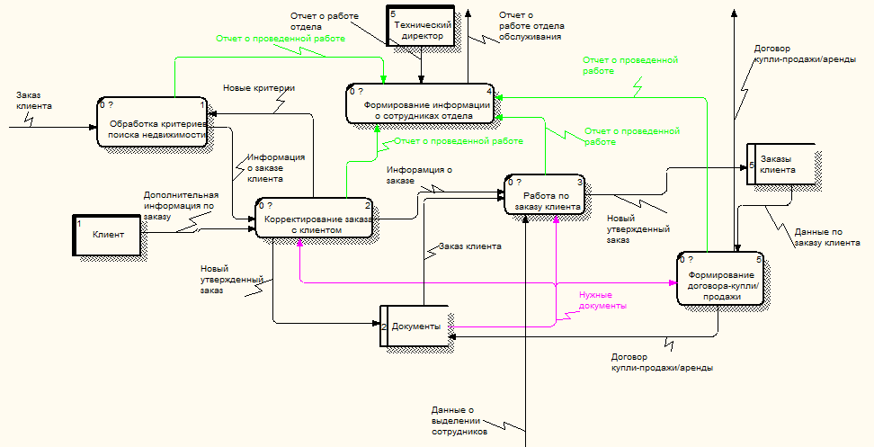

Рисунок .1. – модель DFD отдела обслуживания

Таблица 1.3. - описание объектов модели на третьем уровне отдела учета недвижимости

| Элемент нотации | Имя объекта | Краткое описание объекта |
| --- | --- | --- |
| 1 | 2 | 3 |
| Поток данных | Заказ клиента | Данные о критериях поиска недвижимости |
| Информация о заказе клиента | Данные о критериях поиска недвижимости |
| Дополнительная информация по заказу | Данные о новых критериях поиска недвижимости |
| Новый утвержденный заказ | Данные о утвержденных критериях поиска недвижимости |
| Нужные документы | Данные о документах, которые нужно предоставить |
| Данные по заказу клиента | Данные о заказе клиента |
| Отчет о работе отдела обслуживания | Статистика работы отдела обслуживания |
| Отчет о работе отдела | Статистика работы отдела |
| Отчет о проведенной работе | Данные о выполненной работе |
| Данные о выделении сотрудников | Данные о сотрудниках, которые будут доступны для работы |
| Информация о договоре купли-продажи/аренды | Данные о передачи собственности/аренды, расчетных счетах, кол-ве товара, ценности товара, о дате передачи товара, номере договора |
| Внешняя сущность | Клиент | Осуществляет заказ в агентство недвижимости |
| Технический директор | Осуществляет полный анализ по отделу и сотрудникам в отдельности |
| Хранилище данных | Документы | Учитывается информация о том какой номер документа, договора, кто предоставил, текст документа |
| Заказы клиента | Учитывается информация о том, кто прислал заказ, критерии поиска недвижимости, сроки, бюджет |

* 1. Декомпозиция третьего уровня отдела кадров.

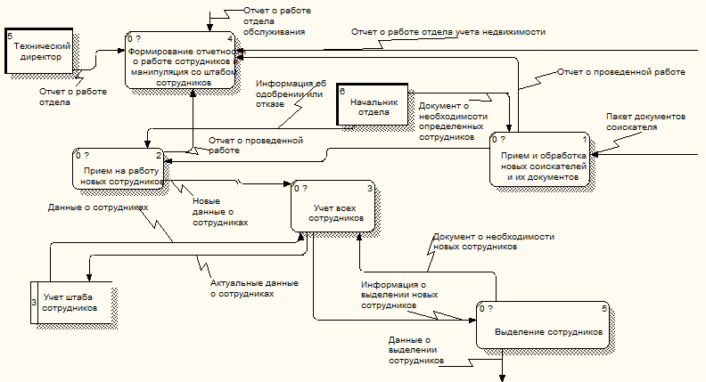

Рисунок 1.2. – модель DFD отдела кадров

Таблица 1.3. - описание объектов модели на третьем уровне отдела учета недвижимости

| Элемент нотации | Имя объекта | Краткое описание объекта |
| --- | --- | --- |
| 1 | 2 | 3 |
| Поток данных | Отчет о работе отдела обслуживания | Статистика работы отдела обслуживания |
| Отчет о работе отдела | Статистика работы отдела |
| Отчет о проведенной работе | Данные о выполненной работе |
| Отчет о работе отдела учета недвижимости | Статистика работы отдела учета недвижимости |
| Данные о сотрудниках | Данные об изменениях в штабе сотрудников |
| Новые данные о сотрудниках | Данные о принятии сотрудников на работу |
| Информация об одобрении или отказе | Данные для статуса соискателя |
| Данные о выделении сотрудников | Данные о сотрудниках, которые будут доступны для работы |
| Пакет документов соискателя | Данные о наличии документов: паспорт, ИНН, справка о несудимости, диплом об образовании, резюме, медицинская книжка, трудовая книжка |
| Документ о необходимости определенных сотрудников | Данные о свободных вакантных местах в агентстве недвижимости |
| Информация о выделении новых сотрудниках | Данные о предоставлении необходимых сотрудников, которые свободны и имеют определенную должность |
| Документ о необходимости новых сотрудников | Данные о необходимости сотрудников, которые свободны и имеют определенную должность |
| Отчет о работе отдела учета недвижимости | Статистика работы отдела учета недвижимости |
| Внешняя сущность | Начальник отдела | Осуществляет полный контроль над определенным отделом, решает кого принять на работу, повысить, уволить |
| Технический директор | Осуществляет полный анализ по отделу и сотрудникам в отдельности |
| Хранилище данных | Учет штаба сотрудников | Учитывается информация о всех сотрудниках, работающих в агентстве недвижимости, их ФИО, паспортные данные, должность, отдел, роль, статус |

* 1. Декомпозиция третьего уровня отдела учета недвижимости.

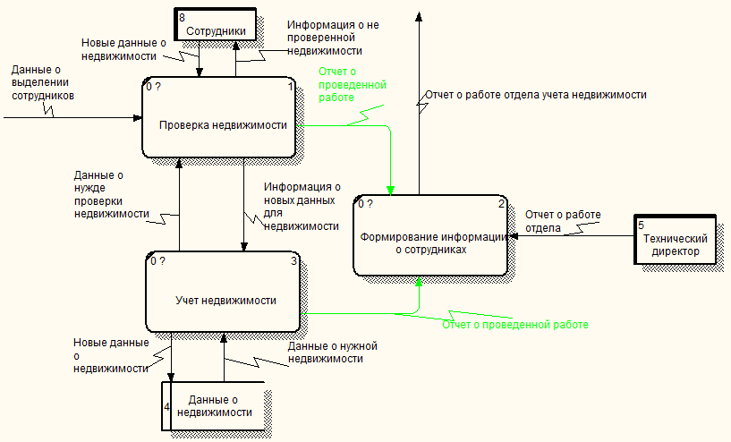

Рисунок 1.3. - модель DFD отдела учета недвижимости

Таблица 1.3. - описание объектов модели на третьем уровне отдела учета недвижимости

| Элемент нотации | Имя объекта | Краткое описание объекта |
| --- | --- | --- |
| 1 | 2 | 3 |
| Поток данных | Отчет о работе отдела | Статистика работы отдела |
| Отчет о проведенной работе | Данные о выполненной работе |
| Данные о выделении сотрудников | Данные о сотрудниках, которые будут доступны для работы |
| Отчет о работе отдела учета недвижимости | Статистика работы отдела учета недвижимости |
| Данные о нужде проверки недвижимости | Данные о недвижимости, которую надо проверить |
| Новые данные о недвижимости | Обновленные данные о статусе недвижимости |
| Информация о не проверенной недвижимости | Данные о недвижимости, которые надо проверить |
| Данные о нужной недвижимости | Данные о недвижимости по критериям поиска |
| Информация о новых данных для недвижимости | Обновленные данные о статусе недвижимости |
| Внешняя сущность | Технический директор | Осуществляет полный анализ по отделу и сотрудникам в отдельности |
| Сотрудники | Осуществляет проверку недвижимости |
| Хранилище данных | Данные о недвижимости | Учитывается информация о недвижимости адрес, тип недвижимости, статус |